

《软件工程综合实训I（Web应用开发方向）》

课程设计作品

设计题目： | 智享到家家政服务预约平台  设计与实现
所属学院： | 计算机科学与工程学院
专业班级：
学 号：
学生姓名：
指导教师： | 郑治武
完成时间： | 2026年11月 日

课程（非卷面）考核评分细则
课程代码： A220771172 课程名称：软件工程综合实训I（Web应用开发方向）
考核方式： 考查 考核形式： 课程设计作品
考生学号： 考生姓名：
得分  标准 | 需求分析（30分） | 系统设计  （20分） | 系统实现  （20分） | 系统测试  （30分） | 总分 | 总分人 | 审核人
需求分析  （30分） | 详细制定开发计划；功能需求分析全面，设计工作量充足；有效运用项目管理工具。 |  |  |  |  |  | 27-30分
需求分析  （30分） | 制定较为合理的开发计划；功能需求分析较全面，设计工作量合理。 |  |  |  |  |  | 24-26分
需求分析  （30分） | 能制定简单的开发计划；完成了大部分需求分析内容，设计工作量适中。 |  |  |  |  |  | 21-23分
需求分析  （30分） | 开发计划较为粗糙；基本完成需求分析内容，设计工作量基本达标。 |  |  |  |  |  | 18-20分
需求分析  （30分） | 无法制定有效的开发计划；未完成需求分析内容，设计工作量不达标。 |  |  |  |  |  | 17分及以下
系统设计  （20分） | 设计方案合理，内容详实，图表清晰，文字介绍详细。 |  |  |  |  |  | 18-20分
系统设计  （20分） | 设计方案较为合理，内容完整，图表清晰，各部分说明详细。 |  |  |  |  |  | 16-17分
系统设计  （20分） | 设计方案基本合理，内容基本完整，图表较清晰，各部分说明基本完整。 |  |  |  |  |  | 14-15分
系统设计  （20分） | 设计方案基本合理，图表较清晰，各部分说明基本完整。 |  |  |  |  |  | 12-13分
系统设计  （20分） | 设计方案欠合理，图表欠清晰，文字说明不完整。 |  |  |  |  |  | 11分及以下
系统实现  （20分） | 完成任务的所有内容，功能完善，运行正确，界面美观友好。 |  |  |  |  |  | 18-20分
系统实现  （20分） | 完成任务的大部分内容，功能较为完善，运行较为正确，界面较美观。 |  |  |  |  |  | 16-17分
系统实现  （20分） | 完成任务的大部分内容，功能基本完善，运行基本正确，界面基本合理。 |  |  |  |  |  | 14-15分
系统实现  （20分） | 基本完成系统实现内容。 |  |  |  |  |  | 12-13分
系统实现  （20分） | 未按时完成系统实现内容。 |  |  |  |  |  | 11分及以下
系统测试  （30分） | 测试方案正确、合理，测试覆盖系统所有功能，测试用例设计正确合理。 |  |  |  |  |  | 27-30分
系统测试  （30分） | 测试方案正确、合理，测试覆盖系统大部分功能，测试用例设计较正确。 |  |  |  |  |  | 24-26分
系统测试  （30分） | 完成任务的大部分内容，测试方案较合理，测试覆盖系统大部分功能。 |  |  |  |  |  | 21-23分
系统测试  （30分） | 基本完成系统测试内容。 |  |  |  |  |  | 18-20分
系统测试  （30分） | 未完成系统测试。 |  |  |  |  |  | 17分及以下

目 录
1 项目概述 1
1.1 研究背景与目标 1
1.2 研究思路与范围 1
1.3 进度计划 2
2 技术介绍 3
2.1 JavaEE框架与分层 3
2.2 前端与数据访问 3
2.3 认证与部署技术 3
3 需求分析 5
3.1 可行性分析 5
3.2 功能与角色需求 5
3.3 业务规则 6
3.4 非功能需求 7
4 系统设计 8
4.1 架构与模块 8
4.2 流程与数据流 9
4.3 数据库设计 10
4.4 接口设计 15
5 系统实现 17
5.1 认证与权限 17
5.2 预约与模拟支付 17
5.3 派单与履约 18
5.4 评价与售后 18
5.5 前端同步与展示 18
6 系统测试与维护 21
6.1 测试环境与方法 21
6.2 集成测试结果 21
6.3 MySQL与浏览器验证 22
6.4 部署与维护 23
6.5 风险与社会影响 24
7 结论 25

1 项目概述

1.1 研究背景与目标
家庭保洁、消杀和维修等上门服务包含项目选择、预约沟通、人员安排、履约和评价。信息散落在不同消息渠道时，用户难以连续了解订单进度，管理者也难以核对任务状态。本课题以智享到家家政服务预约平台为对象，将三类角色围绕同一订单组织起来，形成可追踪的Web业务流程。
本版已完成MySQL中的预约、模拟支付、派单、接单、开始、完工与评价闭环，建立数据库会话、服务端角色与资源归属校验，并通过自动化测试和真实数据库接口验证。核心目标是在课程范围内形成能解释、能运行、有数据证据的JavaEE应用。支付不产生真实扣款，售后暂为申请记录。

1.2 研究思路与范围
以订单生命周期作为主线，先确定角色的输入输出，再建立状态约束、表结构和HTTP契约。HTTP控制器负责接收参数，Service负责业务规则与事务，数据访问层使用JdbcTemplate执行参数绑定SQL。React负责视图和交互，业务变化以服务端快照为准。
项目保留Spring Cloud五模块工程，但本版将核心业务集中在auth-service中，使用同库事务完成一致性控制。独立网关、订单、人员和支付模块仍为扩展骨架，尚未形成完整分布式微服务治理。系统未接入真实支付、智能调度、生产压测或售后审批，不将这些能力写作已实现。

1.3 进度计划
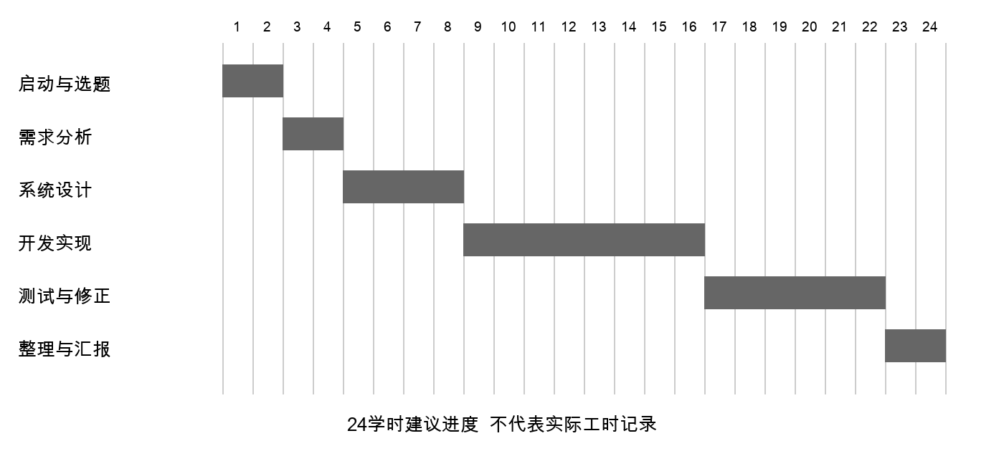
图1.1 24学时工作分解建议
阶段 | 学时 | 验收产物
启动选题 | 2 | 场景、范围、交付要求
需求分析 | 2 | 角色用例与状态规则
系统设计 | 4 | 架构、数据库、接口
实现 | 8 | 核心闭环、权限、前端同步
验证 | 6 | 集成测试、真实接口与界面流程
整理 | 2 | 代码说明、两份课程文档与答辩

该计划用于工作分解，不作为实际个人工时证明。原始仓库基线为c2fab2b9881fceb63426e114145288495869e412，本增强版的最终代码以仓库提交记录为准。

2 技术介绍

2.1 JavaEE框架与分层
后端使用Java 17、Spring Boot 3.3.1与Spring MVC，父工程声明Spring Cloud 2023.0.1。Maven显式设置compiler.release为17，避免仅声明java.version而仍按旧语言级别编译。控制器使用@RestController和@RequestMapping将JSON映射为DTO，返回JSON视图。
认证采用AuthController、AuthService、UserStoreService；订单采用OrderController、OrderService、OrderRepository。UserStoreService虽然沿用Service命名，主要承担用户数据访问职责。OrderService使用@Transactional声明业务事务，Repository封装订单查询、行锁和视图映射。该结构体现三层架构与MVC职责划分，不宣称已经实现完整领域驱动设计。

2.2 前端与数据访问
React 18负责组件渲染，React Router 6组织三角色路由，Vite 5负责开发服务与生产构建。api.js统一添加Bearer头、请求超时和错误处理；app-state.jsx保留UI状态，但订单由远程快照替换。前端不再根据本地reducer自行生成支付或完工结果。
JdbcTemplate使用占位符SQL与参数绑定，金额使用BigDecimal，数据库金额字段为DECIMAL(10,2)。新用户通过GeneratedKeyHolder按id列读取自增主键。没有引入MyBatis，数据访问说明以实际依赖和代码为准。

2.3 认证与部署技术
SessionService生成32字节安全随机数并使用Base64URL编码，明文令牌仅返回客户端，服务端以SHA-256摘要作为键保存。令牌有效2小时，认证查询要求expires_at大于当前时间，注销删除对应摘要。密码使用BCrypt强度12；已有SHA-256摘要仅在密码正确后迁移，明文不再接受。会话令牌摘要与密码哈希用途不同。
Compose精简为前端、核心服务和MySQL三个实际依赖，数据库健康检查后启动核心服务。Nginx将同源/api路径代理到8081，数据库不向宿主机映射。其他微服务不作为本版启动前提，Redis不纳入当前业务链路。容器配置已经更新，但当前环境没有Docker，未执行容器启动。

3 需求分析

3.1 可行性分析
技术上，Spring Boot与MySQL可以覆盖HTTP、事务和关系存储，React适合三端交互。课程原型可在个人设备上运行，不依赖收费支付或地图接口。以单个订单作为演示主线，便于在有限时间内观察输入、状态和数据库变化。
范围控制的主要依据是可验证性。先完成核心闭环和可信权限，再增加统计与扩展服务，可以降低界面完整但后端空缺的风险。单库事务适合当前课程数据量；若以后拆分独立服务，需重新设计事件、补偿和幂等，不可直接把本地事务等同分布式事务。

3.2 功能与角色需求
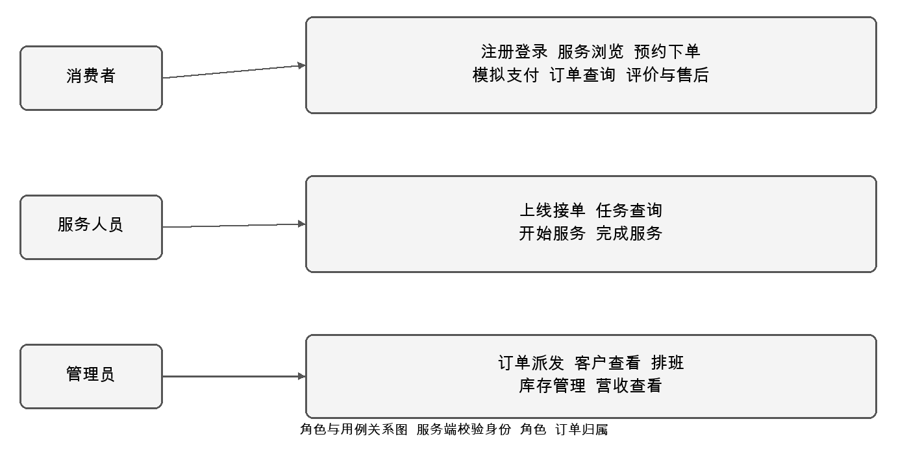
图3.1 角色与用例关系
角色 | 核心功能 | 权限约束
消费者 | 注册、预约、支付模拟、改约、取消、评价和售后 | 仅本人订单；注册不能自选管理角色
服务人员 | 上线、任务查询、接单、开始和完工 | 须账号绑定；仅本人任务；池信息脱敏
管理员 | 全局查询、人工派单、排班与金额统计 | 服务端验证admin角色；人员须在线空闲

3.3 业务规则
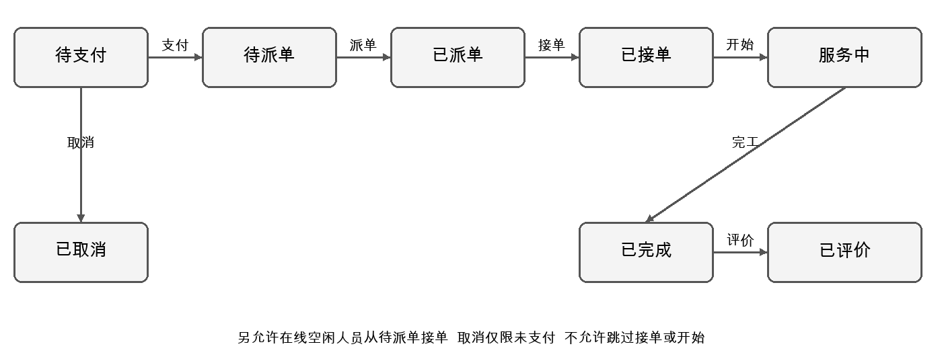
图3.2 订单主路径与限制
动作 | 前置条件 | 结果
预约 | 消费者、有效服务、至少提前30分钟 | 待支付；数据库价格加15元服务费
模拟支付 | 本人订单待支付 | 待派单；写mock支付记录
派单 | 管理员、待派单、绑定且在线空闲人员 | 已派单；人员待上门
接单 | 在线人员、待派单或本人已派单任务 | 已接单；他人任务拒绝
开始与完工 | 本人任务，依次已接单和服务中 | 服务中与已完成，更新人员状态
评价 | 本人已完成订单，评分整数1至5、文本非空 | 已评价；每单唯一
取消与改约 | 取消仅待支付；改约限待支付或待派单 | 取消或更新时间，不执行隐式退款
售后 | 退款须已支付；申请尚未存在 | 保存处理中标记与原因，不执行资金退款

3.4 非功能需求
一致性要求业务状态、人员状态、支付、评价和操作审计一起提交或回滚。安全要求后端独立校验身份、角色和资源归属，不信任前端按钮与路由。可维护性要求接口错误清楚、SQL参数绑定、结构变更可追踪。隐私要求待接单池隐藏客户电话、姓名、详细地址和备注。
本版尚未实现登录限流、隐私授权与删除流程、快照分页和生产负载测试。为课程验证保留清晰边界，比没有证据地宣称高并发或全面安全更有利于准确评价系统。

4 系统设计

4.1 架构与模块
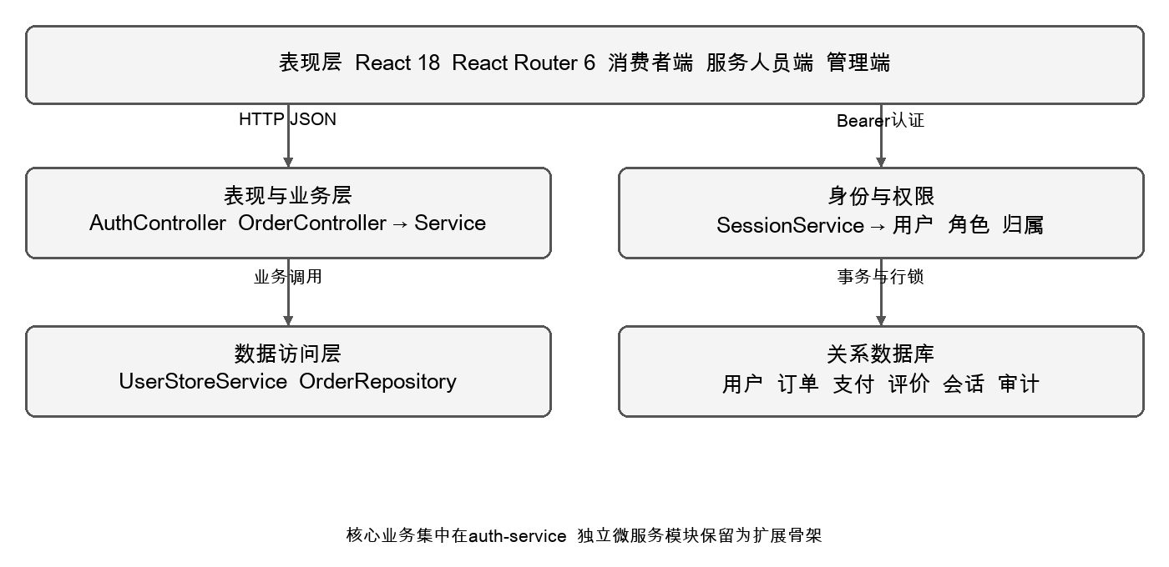
图4.1 三层架构与可信身份边界
React通过认证接口获取会话，再访问平台接口。控制器使用SessionService取得StoredUser，OrderService执行角色、归属、状态和并发检查，OrderRepository及UserStoreService访问数据库。订单SQL在核心服务中使用同一数据源，@Transactional覆盖订单更新、人员更新、支付或评价插入以及审计。
前端保存的currentUser仅供显示，不能决定服务端权限。会话每次查询当前数据库用户，因此修改前端角色或id不能获得管理员能力。人员账号使用provider_accounts映射，不再通过姓名匹配决定订单归属。

4.2 流程与数据流
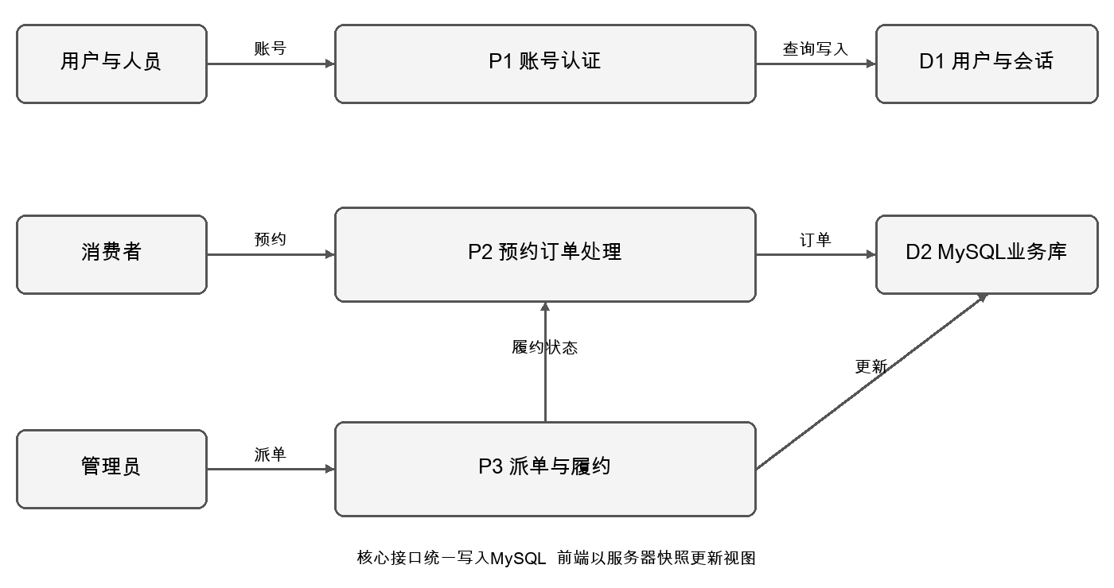
图4.2 核心数据流
预约输入经过服务项目、联系人、地址、时间校验，价格来自service_items。支付动作锁定订单，插入payment_records并推进状态。派单锁订单及目标人员，更新人员与订单。履约动作检查本人账号映射和严格前置状态。评价写order_reviews并关闭主流程。每次变化写order_events，事务提交后前端再读快照。
消费者快照以user_id限定；管理员读取全局订单；人员仅获得本人任务与待派单池，池中敏感联系信息被遮蔽。快照接口同时返回服务目录和人员基本档案。前端每5秒刷新，在写操作完成后立即刷新，失败不应用本地成功状态。

4.3 数据库设计
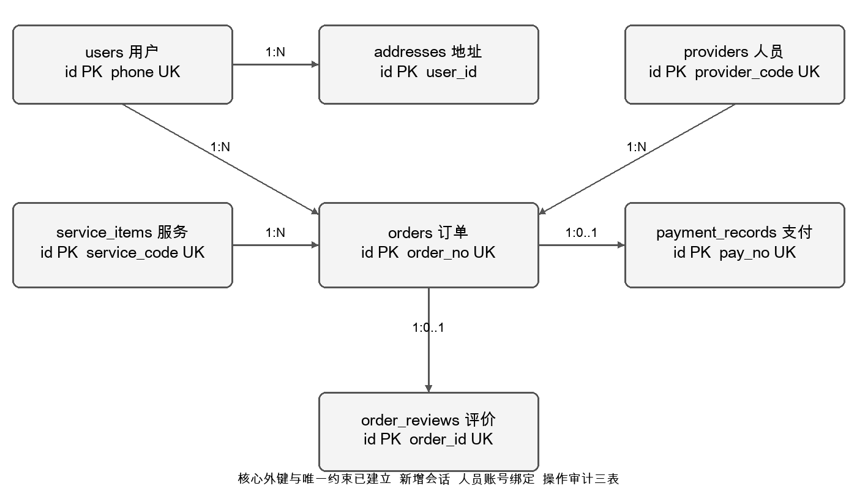
图4.3 核心业务关系
原有用户、地址、服务项目、人员、订单、评价、支付七表保留，增加会话、人员账号绑定和订单审计三表。订单新增联系人、版本、取消及售后字段。核心关系增加外键，支付order_id唯一，使本版每单最多一笔成功模拟支付；评价保持每单唯一。图中基础表之外的新增表见下列数据字典。

表4.1 用户表 users
字段 | 类型 | 约束与默认 | 含义
id | BIGINT | PK；自增 | 自增主键
name | VARCHAR(50) | 非空 | 姓名
phone | VARCHAR(20) | UK；非空 | 手机号
password | VARCHAR(100) | 非空 | BCrypt密码，兼容待迁移SHA-256
role | VARCHAR(20) | 非空；默认'customer' | 角色
level_name | VARCHAR(30) | 默认'普通会员' | 等级名称
avatar_url | MEDIUMTEXT | 可空 | 头像内容或地址
created_at | DATETIME | 默认CURRENT_TIMESTAMP | 创建时间

表4.2 地址表 addresses
字段 | 类型 | 约束与默认 | 含义
id | BIGINT | PK；自增 | 自增主键
user_id | BIGINT | 非空 | 用户引用
contact_name | VARCHAR(50) | 非空 | 联系人
contact_phone | VARCHAR(20) | 非空 | 联系人手机号
address_detail | VARCHAR(255) | 非空 | 地址快照
is_default | TINYINT | 非空；默认0 | 默认地址标记
created_at | DATETIME | 默认CURRENT_TIMESTAMP | 创建时间

表4.3 服务项目表 service_items
字段 | 类型 | 约束与默认 | 含义
id | BIGINT | PK；自增 | 自增主键
service_code | VARCHAR(50) | UK；非空 | 服务编码
service_name | VARCHAR(100) | 非空 | 服务名称
category_name | VARCHAR(50) | 非空 | 服务分类
price | DECIMAL(10, 2) | 非空 | 单价
unit_name | VARCHAR(20) | 非空 | 计价单位
duration_desc | VARCHAR(50) | 可空 | 时长
description_text | VARCHAR(500) | 可空 | 说明
status | TINYINT | 非空；默认1 | 启用标记
created_at | DATETIME | 默认CURRENT_TIMESTAMP | 创建时间

表4.4 服务人员表 providers
字段 | 类型 | 约束与默认 | 含义
id | BIGINT | PK；自增 | 自增主键
provider_code | VARCHAR(50) | UK；非空 | 人员编码
provider_name | VARCHAR(100) | 非空 | 人员姓名
title_name | VARCHAR(50) | 可空 | 称号
phone | VARCHAR(20) | 可空 | 手机号
rating | DECIMAL(3, 2) | 默认5.00 | 评分
service_type | VARCHAR(50) | 可空 | 服务类别
work_status | VARCHAR(20) | 默认'空闲' | 工作状态
service_area | VARCHAR(100) | 可空 | 区域
created_at | DATETIME | 默认CURRENT_TIMESTAMP | 创建时间

表4.5 订单表 orders
字段 | 类型 | 约束与默认 | 含义
id | BIGINT | PK；自增 | 自增主键
order_no | VARCHAR(50) | UK；非空 | 订单唯一编号
user_id | BIGINT | 非空 | 用户引用
service_item_id | BIGINT | 非空 | 服务引用
provider_id | BIGINT | 可空 | 人员引用
order_status | VARCHAR(20) | 非空 | 订单状态
appointment_time | DATETIME | 非空 | 预约时间
address_detail | VARCHAR(255) | 非空 | 地址快照
remark_text | VARCHAR(500) | 可空 | 备注
base_amount | DECIMAL(10, 2) | 非空 | 基础金额
service_fee | DECIMAL(10, 2) | 非空 | 服务费
pay_amount | DECIMAL(10, 2) | 非空 | 总金额
paid_at | DATETIME | 可空 | 支付时间
assigned_at | DATETIME | 可空 | 派单时间
started_at | DATETIME | 可空 | 开始时间
completed_at | DATETIME | 可空 | 完工时间
created_at | DATETIME | 默认CURRENT_TIMESTAMP | 创建时间
contact_name | VARCHAR(50) | 非空；默认'' | 联系人
contact_phone | VARCHAR(20) | 非空；默认'' | 联系人手机号
version | BIGINT | 非空；默认0 | 订单版本
cancelled_at | DATETIME | 可空 | 取消时间
cancellation_reason | VARCHAR(500) | 默认'' | 取消原因
refund_status | VARCHAR(20) | 非空；默认'未申请' | 退款申请状态
refund_reason | VARCHAR(500) | 默认'' | 退款原因
complaint_status | VARCHAR(20) | 非空；默认'无投诉' | 投诉状态
complaint_content | VARCHAR(500) | 默认'' | 投诉内容

表4.6 订单评价表 order_reviews
字段 | 类型 | 约束与默认 | 含义
id | BIGINT | PK；自增 | 自增主键
order_id | BIGINT | UK；非空 | 订单引用
user_id | BIGINT | 非空 | 用户引用
rating | INT | 非空 | 评分
review_content | VARCHAR(500) | 非空 | 评价文本
created_at | DATETIME | 默认CURRENT_TIMESTAMP | 创建时间

表4.7 支付记录表 payment_records
字段 | 类型 | 约束与默认 | 含义
id | BIGINT | PK；自增 | 自增主键
order_id | BIGINT | 非空 | 订单引用
pay_no | VARCHAR(50) | UK；非空 | 支付编号
pay_amount | DECIMAL(10, 2) | 非空 | 总金额
pay_status | VARCHAR(20) | 非空 | 支付状态
pay_channel | VARCHAR(30) | 默认'mock' | 渠道mock
created_at | DATETIME | 默认CURRENT_TIMESTAMP | 创建时间

表4.8 登录会话表 auth_sessions
字段 | 类型 | 约束与默认 | 含义
token_hash | CHAR(64) | PK | 令牌SHA-256摘要
user_id | BIGINT | 非空 | 用户引用
expires_at | DATETIME | 非空 | 过期时间

表4.9 人员账号绑定表 provider_accounts
字段 | 类型 | 约束与默认 | 含义
user_id | BIGINT | PK | 用户引用
provider_id | BIGINT | UK；非空 | 人员引用
online | BOOLEAN | 非空；默认TRUE | 在线开关

表4.10 订单操作审计表 order_events
字段 | 类型 | 约束与默认 | 含义
id | BIGINT | PK；自增 | 自增主键
order_no | VARCHAR(50) | 非空 | 订单唯一编号
actor_id | BIGINT | 非空 | 操作者用户引用
action_name | VARCHAR(30) | 非空 | 动作名称
created_at | DATETIME | 默认CURRENT_TIMESTAMP | 创建时间

install.sql用于空库首次安装，包含基础结构与v2扩展。upgrade_v2.sql仅用于已有旧库的一次性升级，需备份并检查孤立引用与重复支付后执行，不能重复运行。orders(user_id,created_at)与(provider_id,order_status)增加查询索引；核心订单、支付、评价、会话和绑定关系建立外键。地址簿尚未纳入本版核心接口。

4.4 接口设计
方法与路径 | 权限 | 输入与输出
POST /api/auth/register | 公开 | name/phone/password/confirmPassword；201返回user与token
POST /api/auth/login | 公开 | phone/password；200返回user与token
GET /api/auth/me | 会话 | 返回当前用户视图，不含密码
PUT /api/auth/profile | 会话本人 | name/phone/avatar；其他用户id返回403
POST /api/auth/logout | 会话 | 撤销当前会话
GET /api/platform/snapshot | 会话 | 返回角色范围订单、目录、人员及本人编码
POST /api/platform/orders | customer | serviceId/dateKey/address/contactName/contactPhone/remark
POST /api/platform/orders/{no}/{op} | 按动作 | 返回数据库订单视图
PUT /api/platform/provider/online | provider | online布尔值

受保护接口使用Authorization: Bearer令牌。400表示参数错误，401表示未登录或过期，403表示角色或归属不符，404表示订单不存在，409表示状态、版本或唯一约束冲突。业务错误响应包含message。注册密码至少8字符且UTF-8编码不超过72字节，手机号为1开头11位，姓名不超过50字符。
op动作 | 必要字段 | 权限与状态
pay | 无 | 本人待支付；已支付幂等返回
assign | providerId | admin；待派单，人员绑定在线空闲
accept | 无 | provider；待派单或本人已派单
start / complete | 无 | 本人任务；已接单→服务中→已完成
review | rating / review | 本人已完成；1至5且非空
cancel / reschedule | reason / dateKey | 仅未支付取消；派单前改约
refund / complaint | reason / content | 本人订单；保存申请

动作可选version字段用于检测陈旧页面操作；并发正确性主要由事务内行锁与数据库唯一约束保证。预约时间统一使用yyyy-MM-dd HH:mm，默认按Asia/Shanghai解释，尚未设计跨时区预约。核心快照暂未分页，适用于课程规模数据。

5 系统实现

5.1 认证与权限
登录先查users并验证BCrypt密码。对旧SHA-256摘要，仅在密码匹配后重新生成BCrypt并更新。注册只创建customer，客户端不能选择admin。随机令牌经摘要存入auth_sessions，后续请求查询会话及当前用户。注销删除摘要，过期令牌返回401。demo profile才创建教学账号，普通启动不初始化默认管理账号。
StoredUser current = sessions.require(authorization);
if (request.getId() != null && request.getId() != current.getId()) {
throw new ResponseStatusException(HttpStatus.FORBIDDEN, "不能修改他人资料。");
}
request.setId(current.getId());
资料接口校验来自可信会话的身份，而非只接受请求id。订单消费者操作先检查角色与user_id，再判断状态或幂等；即使订单已经支付，其他用户调用pay仍返回403，不能借幂等响应读取他人订单。CORS为本机来源开放GET、POST、PUT、OPTIONS，支持资料修改预检。

5.2 预约与模拟支付
创建订单校验服务存在且启用、联系人及地址长度、手机号与预约时间。预约至少提前30分钟，金额从服务表读取后加固定15元服务费，客户端amount不参与计算。order_no使用UUID生成，内部关系仍使用BIGINT主键。订单创建时不分配人员，避免下单时误认为人员已确认。
@Transactional
public Map<String,Object> act(StoredUser user, String no,
String operation, Action action) {
var order = repo.lock(no); // SELECT ... FOR UPDATE
// 校验角色、归属、版本和前置状态
// 更新业务记录并写入 order_events
return repo.byNo(no);
}
支付在锁定订单后检查所有者。已经支付返回当前视图；待支付才插入支付记录，并将状态改为待派单。payment_records.order_id唯一，支付渠道为mock。支付记录、状态、版本与审计在同一事务提交，失败统一回滚。页面明确提示模拟支付成功且未真实扣款。

5.3 派单与履约
管理员派单只接受待派单订单，目标人员必须在provider_accounts绑定真实账号、在线且空闲。服务锁定订单及人员相关记录，将订单改为已派单并将人员改为待上门。两个请求派同一订单时，后一个获得锁后观察到新状态，返回409。两个不同订单竞争同一空闲人员时，人员行锁使后一个看到非空闲状态。
人员接单时验证在线和账号映射，不能接取已派给其他人员的任务。待派单池可直接接单，但要求本人空闲。开始只能从已接单进入服务中，完成只能从服务中进入已完成，均检查provider_id归属；完工后人员恢复空闲。客户端隐藏按钮不能代替这些后端规则。

5.4 评价与售后
评价要求本人已完成订单，评分为1至5整数，文本1至500字符。插入order_reviews并将订单标为已评价；唯一order_id与状态规则阻止重复评价。取消仅适用于待支付，避免已收款后直接取消而遗漏退款。改约只在待支付和待派单阶段开放，已派单后不允许任意调整人员任务。
退款和投诉保存在订单申请字段中，并写入审计。退款须已支付且未申请，投诉须尚无申请。主订单状态不被申请标记直接覆盖。当前没有审批接口和真实退款，页面及文档均将其表述为处理中申请；后续可拆独立售后单与审批日志。

5.5 前端同步与展示
api.js统一发送远程请求，不再保留localLogin、localRegister或虚构令牌。令牌只保存在sessionStorage，页面启动调用/me验证，受保护路由等待认证就绪。加载时清除旧localStorage业务状态及明文认证缓存，防止旧示例数据混入真实订单。操作成功后重取快照，每5秒轮询；冲突后刷新，不应用本地乐观写入。
请求中的待执行标记阻止同页重复点击；后端幂等与行锁承担最终正确性。跨账号切换时检查令牌与刷新序号，旧请求不覆盖新账号状态。健康页实际请求快照，显示一次浏览器请求耗时与检查时间，不把它解释为压测指标；库存标为样例，模拟金额统计不代表真实营收。
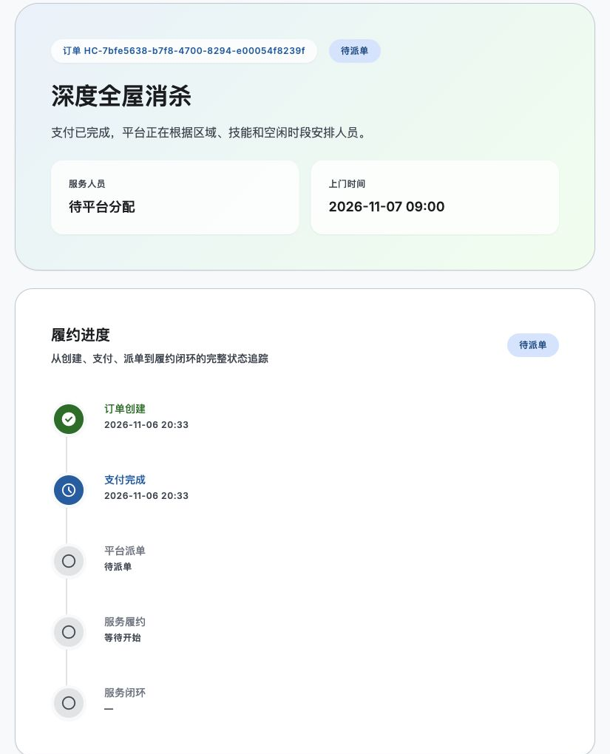
图5.1 数据库订单与支付后进度局部
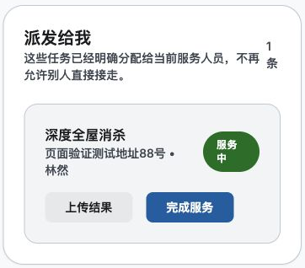
图5.2 服务人员本人任务局部

6 系统测试与维护

6.1 测试环境与方法
项目 | 实际环境与方法
日期 | 2026年11月6日
后端 | Java17，Spring Boot3.3.1；mvn test运行Spring Boot与MockMvc
自动化数据库 | H2 2.x MySQL模式，实际结构与约束初始化
真实数据库 | 独立MySQL 9.6.0实例，单独端口与数据目录
HTTP联调 | 启动真实后端，Node运行scripts/verify-api.mjs
前端 | React18，Vite5.4.21；生产构建与浏览器操作
范围限制 | MySQL8.0为部署目标但本次未运行；Docker与压测未执行

测试分为自动化接口集成、真实MySQL HTTP验证和浏览器操作。H2提供隔离与快速回归，但不能替代MySQL的实际锁行为；因此另运行真实接口脚本验证并发支付和派单，再检查数据库记录。浏览器验证页面是否真正调用远程接口并显示持久化状态。

6.2 集成测试结果
执行mvn -f backend/pom.xml test，PlatformIntegrationTest共13个测试，失败0、错误0、跳过0，构建成功。每个测试准备独立账号和必要映射，清理关联记录，覆盖正常、异常和边界路径。
编号 | 检查项 | 结果与断言
T01 | 完整闭环与支付幂等 | 通过；预约、支付、派单、履约、评价；支付单条，审计7条
T02 | 身份与角色边界 | 通过；无凭证401，消费者派单及管理员代付403
T03 | 归属先于幂等 | 通过；他人访问已支付订单仍403
T04 | 查询范围与隐私 | 通过；其他消费者无订单；待接单池地址和电话脱敏
T05 | 状态约束与回滚 | 通过；跳过接单开始409，订单状态保持
T06 | 评价范围与唯一 | 通过；6分、空文本400，第二次评价409
T07 | 离线及未绑定 | 通过；离线接单409，未绑定人员派单400
T08 | 版本、取消与售后 | 通过；旧版本409，已支付取消拒绝，未支付退款拒绝
T09 | 预约校验与计价 | 通过；非法服务/过去时间400，客户端金额不影响195元
T10 | 资料归属与预检 | 通过；他人id修改403，PUT预检放行
T11 | 过期与注销 | 通过；过期和注销后访问/me均401
T12 | 密码与迁移 | 通过；BCrypt随机盐，拒绝明文，SHA-256正确登录迁移
T13 | 注册与重复 | 通过；合法201且customer，重复409，7位密码400

6.3 MySQL与浏览器验证
真实MySQL脚本验证三角色登录成功，无身份创建返回401，消费者派单403；同时重复支付均返回成功但只生成一笔支付记录。同时派同一订单，两次响应分别200与409。随后完成接单、开始、完工、评分边界与评价，重新登录仍可查询已评价订单。另一消费者不能查看或支付该订单，不能修改他人资料；注销后/me返回401。
真实库检查 | 结果
最终主状态 | 已评价
支付记录 | 每单1条，渠道mock
评价记录 | 每单1条，评分5
订单版本 | 6次动作变更，版本为6
操作审计 | CREATE与六个动作，共7条；重复支付未新增
持久化验证 | 重新登录读取同一数据库订单
并发派单 | 一成功200、一冲突409

浏览器验证路径为消费者登录、预约未来时段、填写测试地址、下单、模拟支付、退出；管理员登录并派单；服务人员登录、接单、开始、完工；消费者重新登录查询并评价。页面截图反映实际运行数据，不使用静态原型替代。前端npm run build通过，52个模块生成生产资源。
以上测试不等于全面安全或性能验收。尚未执行固定负载下的P95/P99压测、容器恢复、MySQL8.0目标版本兼容、隐私删除和真实支付回调测试。测试脚本会写入虚构账号与订单，只应运行在隔离教学数据库。

6.4 部署与维护
本地先安装JDK17、Maven、Node和MySQL。空库在仓库根目录运行mysql -u root -p < sql/install.sql；已有库备份并完成一次性upgrade_v2.sql。配置AUTH_DB_URL、AUTH_DB_USERNAME、AUTH_DB_PASSWORD后启动核心服务；教学需要时启用SPRING_PROFILES_ACTIVE=demo。前端通过.env.local配置VITE_AUTH_API_BASE，再npm run dev。
Docker方案复制deploy/.env.example为.env并设置随机数据库密码。数据库初始化只对空数据卷生效，depends_on使用健康检查等待MySQL，Nginx代理/api至核心服务。当前无Docker，因此该路径尚未实启验证。生产前应补HTTPS、登录限流、资源限制、备份恢复演练及最小数据库权限。
维护时保留代码版本、SQL升级记录、测试输出和审计日志。升级前备份，禁止重复执行一次性结构脚本；对旧明文密码使用管理员重置流程，不恢复明文匹配。监控应区分接口不可用、会话过期和数据库异常，不用本地演示成功掩盖故障。

6.5 风险与社会影响
手机号、地址与服务记录涉及隐私，待接单池不应公开详细信息，任务人员只获取履约所需内容。日志不记录密码或完整令牌。当前尚未提供完整授权、删除与保存期限管理，应在真实运营前完善。示例账号只用于隔离教学环境，生产不启用demo profile。
派单规则不宜只看评分，后续应加入技能、区域、时段、劳动负荷及申诉机制。线上预约可能减少重复沟通，但不能在缺少运营数据时声称降低排放或提高就业。投诉需要限制访问并保留处理记录，避免传播未经核实的个人评价。
性能扩展应先增加订单分页，再在固定硬件与数据量下测试10、30、50并发，记录吞吐、错误率、P50/P95/P99、CPU、内存与连接等待。优化依据EXPLAIN和原始记录，不能用单次浏览器耗时证明高并发能力。

7 结论
本课题已实现基于JavaEE框架与三层架构的家政预约核心闭环。订单、支付模拟、派单、履约、评价与售后申请进入MySQL；会话认证、角色归属校验、BCrypt、事务行锁和唯一约束共同约束业务。13项集成测试、真实MySQL接口及浏览器流程为完成情况提供了对应证据。
下一阶段应补售后审批、分页、技能时段匹配、隐私管理和生产部署验证。独立微服务拆分应建立在明确业务边界与实际运维需求上。当前成果适用于课程演示与工程方法学习，仍需更多运行、安全和负载验证才能评价生产可用性。

参考资料
[1] 项目仓库 https://github.com/fqn031118-creator/homecare-microservice-platform 。增强版以Git提交记录为准。
[2] 仓库backend/auth-service、sql/install.sql、scripts/verify-api.mjs及PlatformIntegrationTest。
[3] Spring Boot参考文档 https://docs.spring.io/spring-boot/ 。
[4] Spring Framework事务参考 https://docs.spring.io/spring-framework/reference/data-access/transaction.html 。
[5] React文档 https://react.dev/learn ；MySQL手册 https://dev.mysql.com/doc/refman/8.0/en/ 。

